**Функціонал сайту**

Сайт <https://dashboard.heroku.com/apps/site-industrial/logs> призначений для відображення інформації по виробництву продукції в Україні за 2013-2019 роки.

В проекті реалізовано дві моделі, що пов’язані зв’язком one-to-many. Перша модель представляє собою таблицю з інформацією по переліку кодів продукції та повної назви цієї продукції. Друга модель містить інформацію по виробництву в окремих роках по кожному коду. Інформація по виробництву в деяких роках відсутня.

Сайт складається з 3-х сторінок.

На першій сторінці (головній) реалізована функці READ. Користувач код із випадаючого меню. При натисканні кнопки ok користувач бачить у новому вікні інформацію по виробництву тієї продукції по роках. А також повну назву продукції.

Друга сторінка (додати) реалізує функцію CREATE. Користувач вводить інформацію вручну. Перевірити чи був товар створений можна на головній сторінці.

Третя сторінка (редагувати) реалізує функції UPDATE та DELETE. Спочатку користувач обирає товар та рік в лівій формі. Наявна інформація в базі з’являється в правій формі. Далі користувач може видалити інформацію по заданому коду за цей рік або відредагувати інформацію по цьому коду. Перевірити внесені зміни можна на головній сторінці.

**Розгортання сайту на Herocu**

Посилання на сайт: https://dashboard.heroku.com/apps/site-industrial/logs

1. Зареєструватися на https://dashboard.heroku.com

2. Створити новий додаток, натиснувши new

2.1 create new app

2.2 Назвати додаток і натиснути create app (choose a region - United States або Europe)

3. Відкрити вкладку deploy

3.1 Завантажити Herolu CLI

3.2 Після установки зайти в git cmd и написaти heroku login

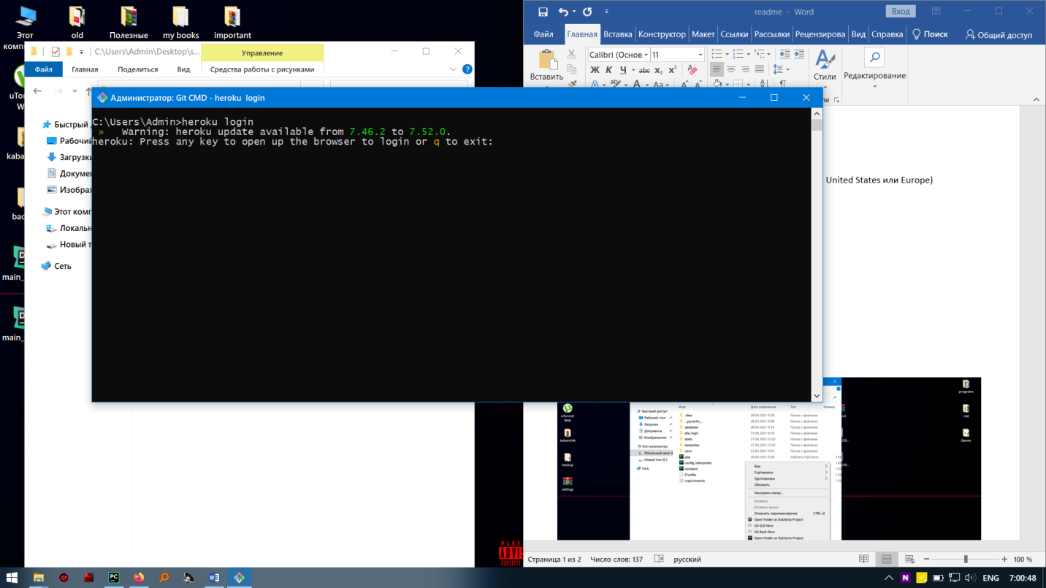

3.3 Подтвердити логін у браузері

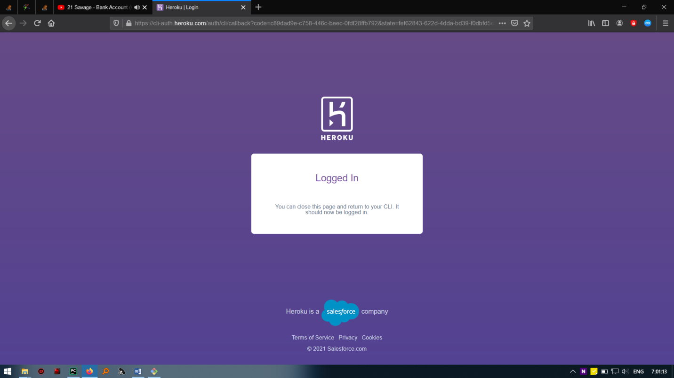

4. Розпакувати архів flaskProject_site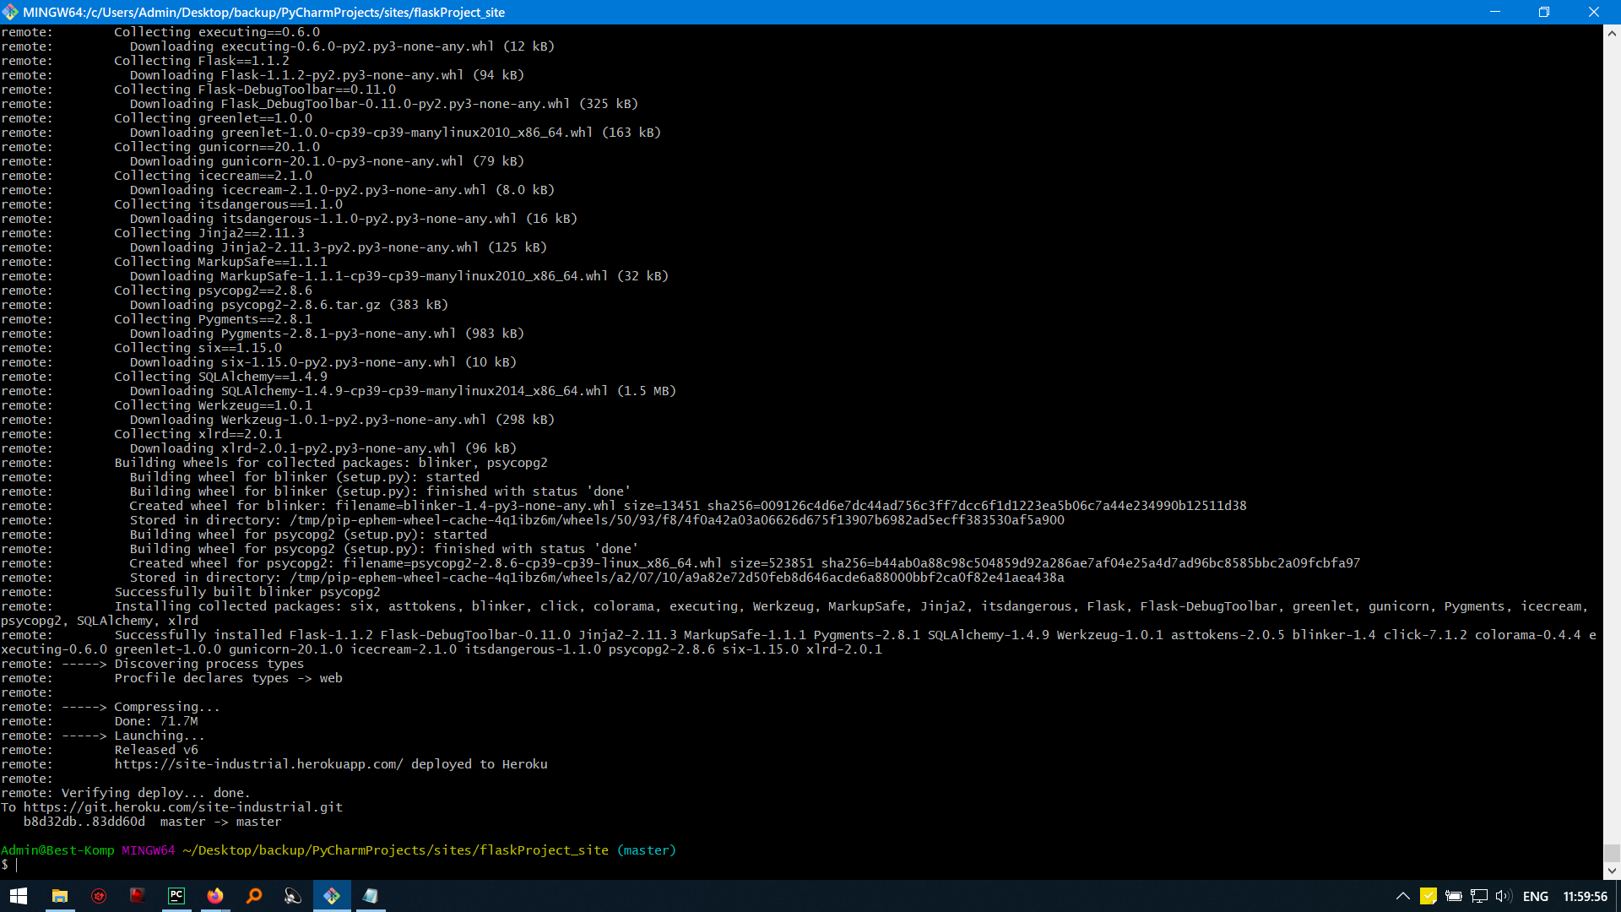

4.1 Натиснути праву кнопку мишки і вибрати git bash here (photo 1)

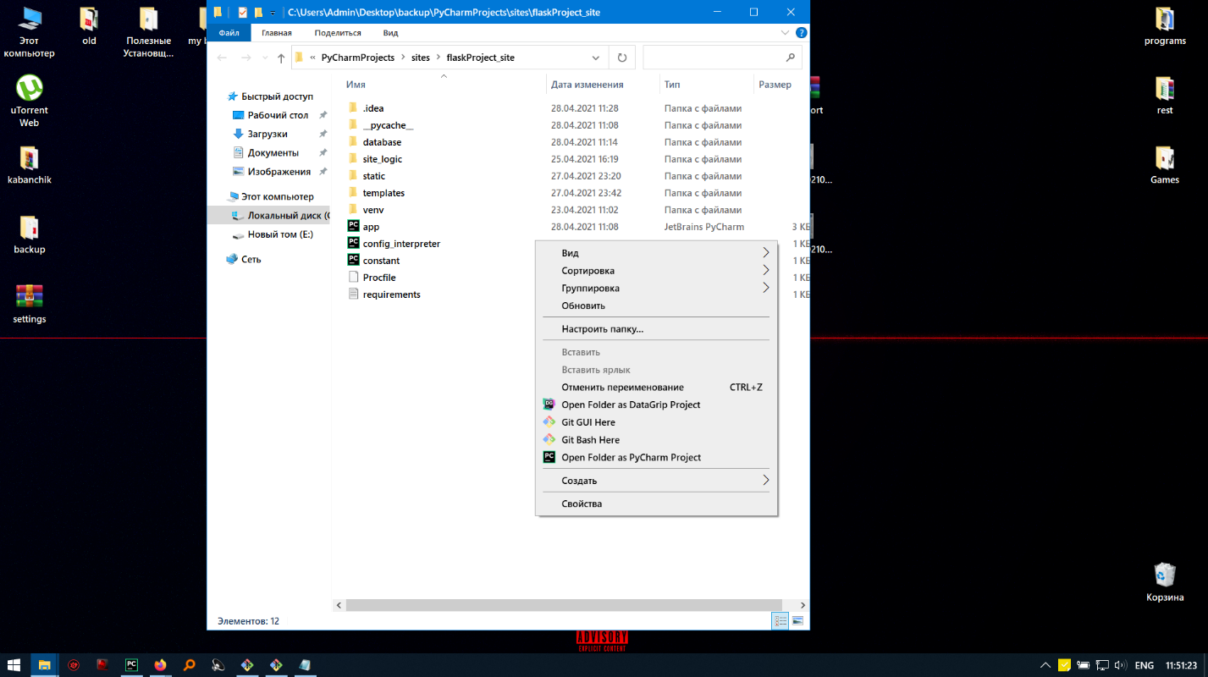 4.2 Послідовно написати у рядку команди:

* git init
* heroku git:remote – a “назва додатку в heroku”

Приклад (якщо було обрано ім’я example – правильна команда буде такою):

heroku git:remote -a example)

* git add .
* git commit -am "all is ok"
* git push heroku master



Додавання бази даних

1. Зайти на вкладку resourses, натиснути на find more addons

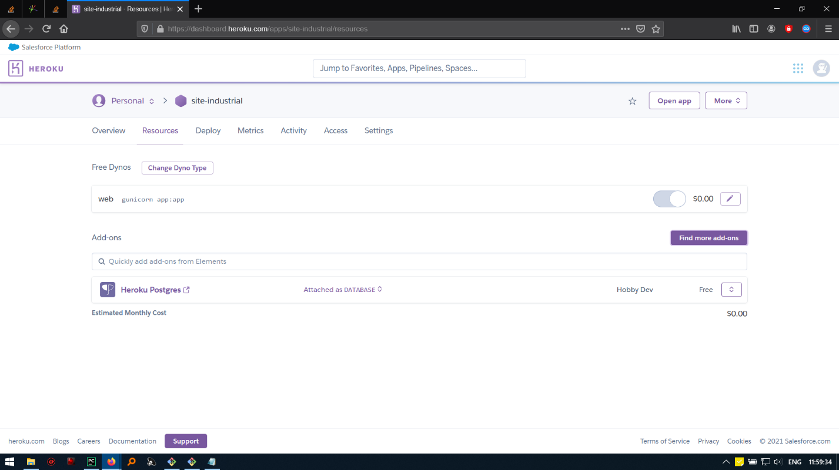

1. Знайти postgres 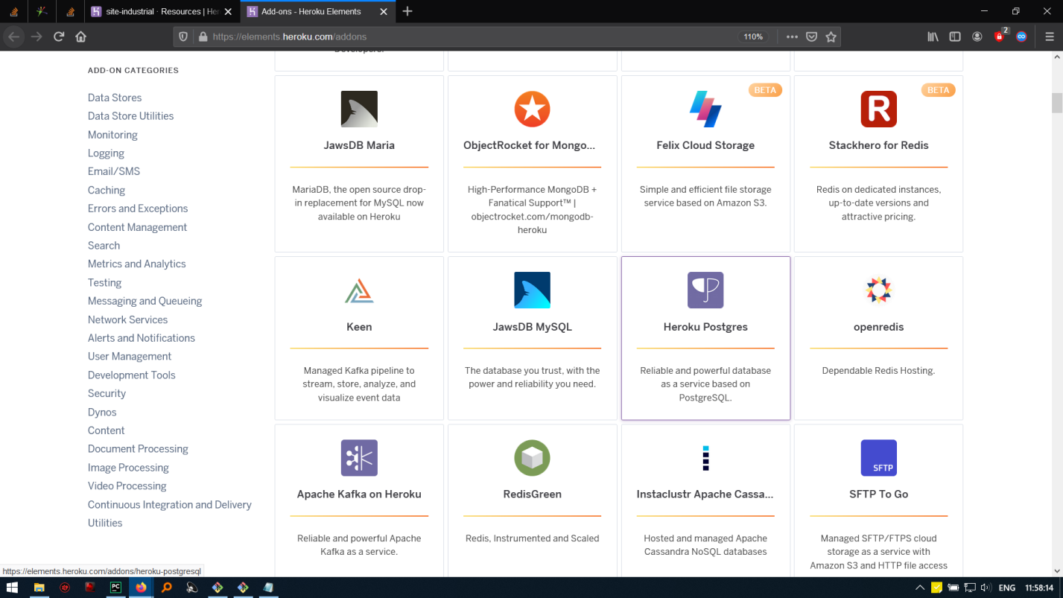
2. Натиснути install Heroku postges, потім вписати назву додатку в App to provision to

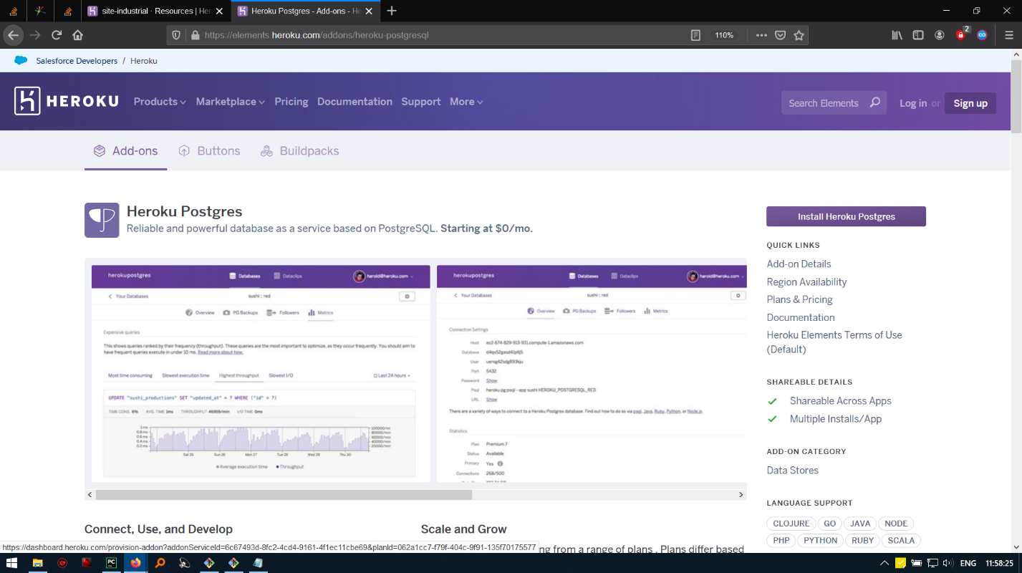

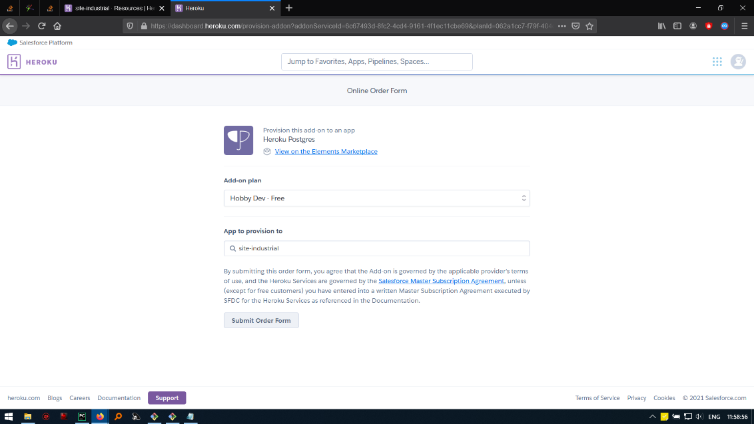

1. Зайти на вкладку resourses и перейти по посиланню Heroku postges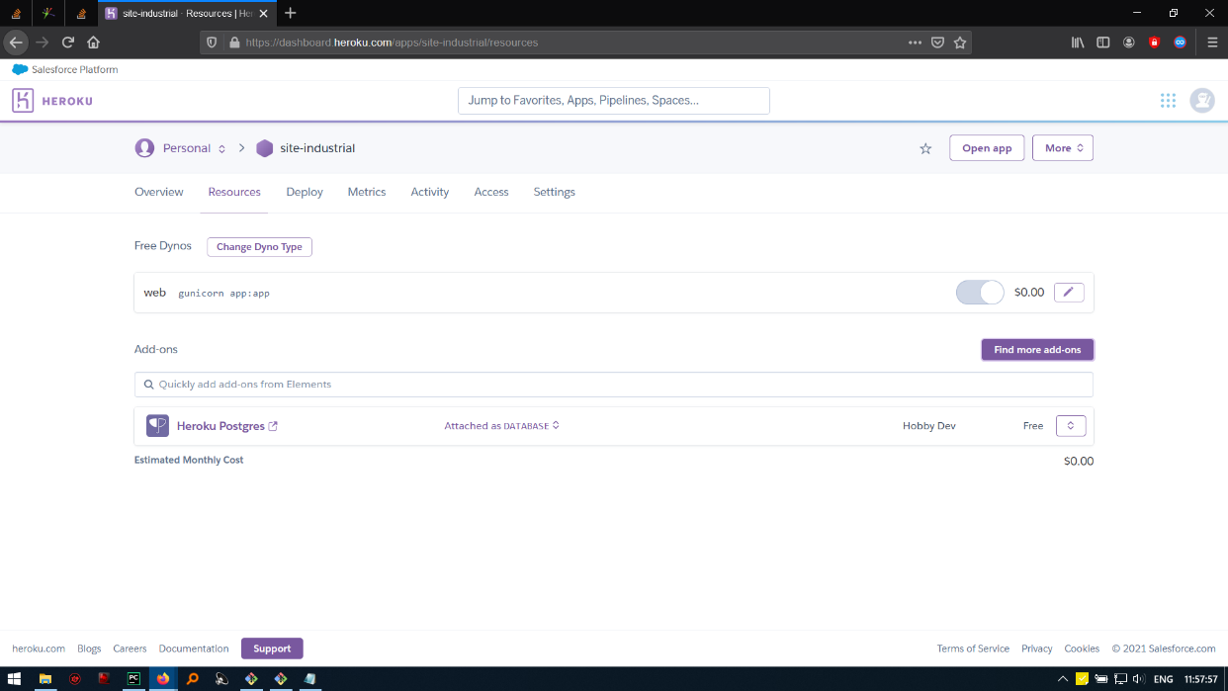

5. Скопіювати Uri перейшовши на вкладку Settings -> View Credentials…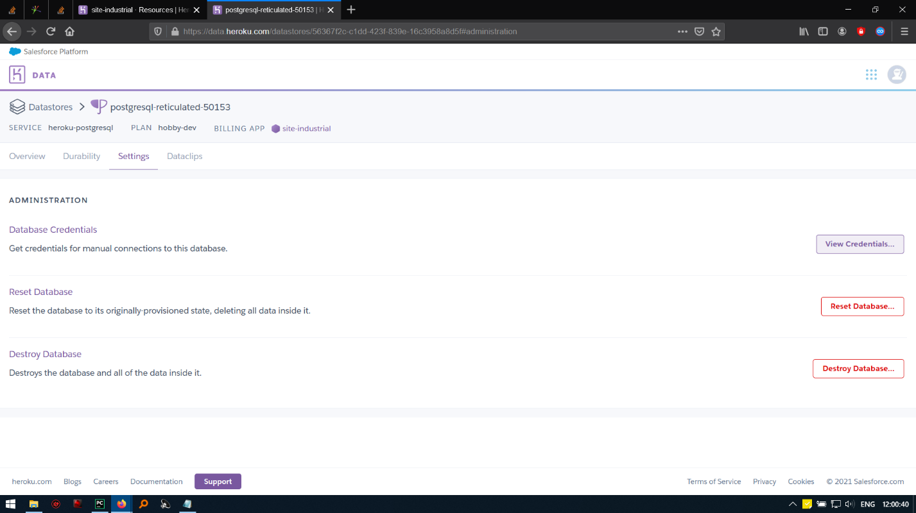

7. Зайти в файл config_interpreter.py и вписати своє посилання:

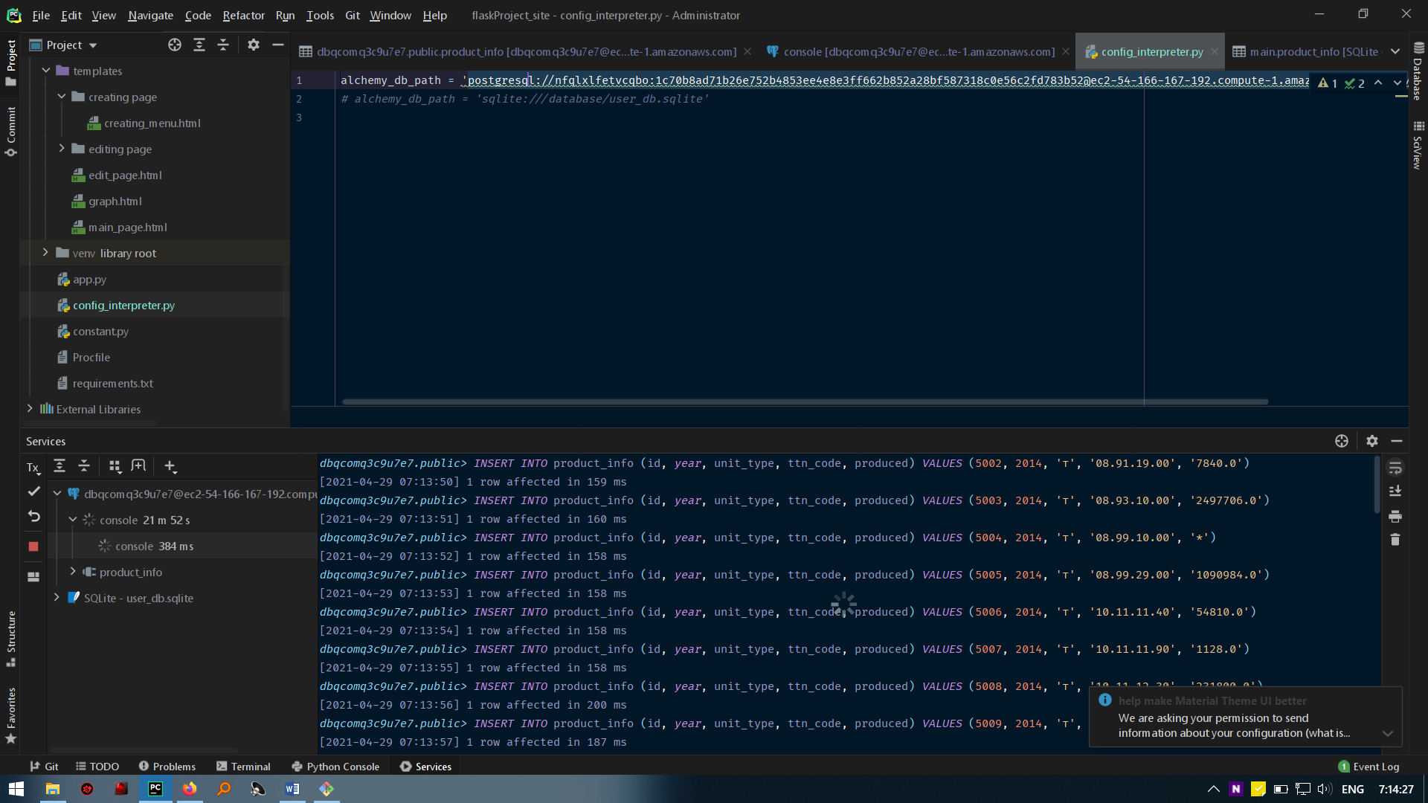

**Важливо! На початку посилання написано postgresql**

Замінюємо postgres -> postgresql

6. На початку посилання буде написано postges://

Last .При успішному деплое переходимо в heroku и заходимо у вкладку resoursesі включаємо gunicorn (photo 2) (Натискаємо на олівець і переводимо повзунок вправо)

Повинно з’явитись повідомлення як на (heroku photo)

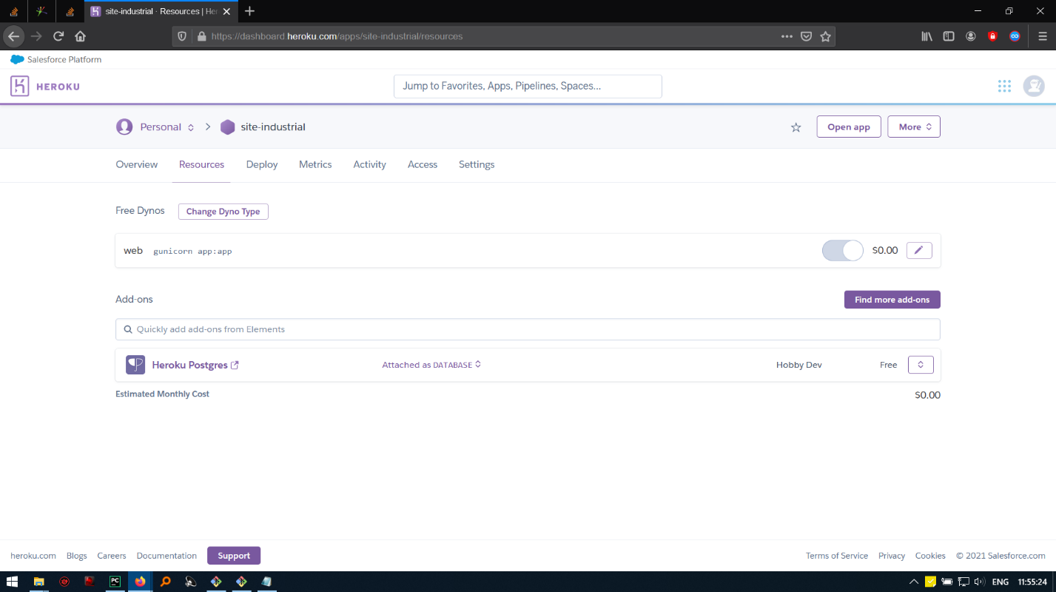

Перевірити функціонал можна, використовуючи ttn наданий у файлі ttn_examples.txt